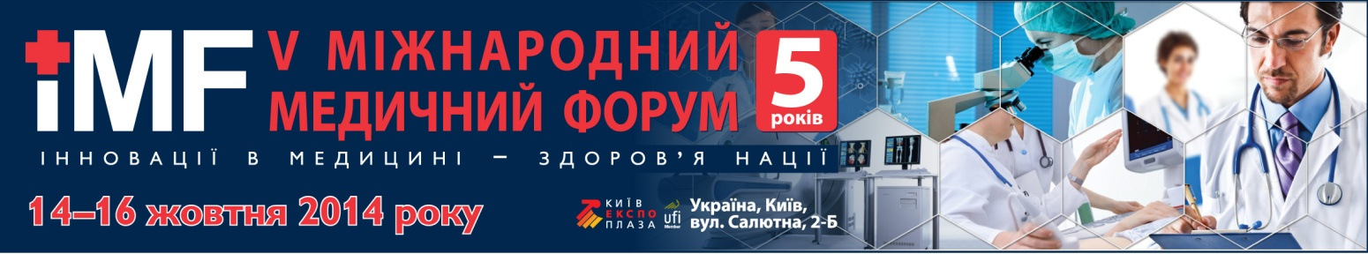

14 – 16 жовтня 2014 року у м. Києві (ВЦ «КиївЕкспоПлаза») відбудеться V ЮВІЛЕЙНИЙ МІЖНАРОДНИЙ МЕДИЧНИЙ ФОРУМ – масштабний комплексний захід інноваційного напрямку галузі охорони здоров'я України, який об'єднує науково-практичну програму, школи, виставки та спеціалізовані експозиції і створює міжнародну платформу для обміну досвідом та підвищення кваліфікації фахівців охорони здоров'я.
Організатори Форуму – Національна академія медичних наук України, Національна академія наук України, Компанія LMT. За підтримки Комітету Верховної Ради з питань охорони здоров'я, Міністерства охорони здоров’я України, Міністерства охорони здоров’я АР Крим, Державної служби України з лікарських засобів, Державної санітарно-епідеміологічної служби України і при сприянні медичних асоціацій, громадських об'єднань, вищих навчальних медичних закладів України, соціальних фондів.

Форум об'єднує:
ІІІ МІЖНАРОДНИЙ МЕДИЧНИЙ КОНГРЕС
«Впровадження сучасних досягнень медичної науки в практику охорони здоров’я України»,
який внесено до «Реєстру з'їздів, конгресів, симпозіумів і науково-практичних конференцій, що проводять в 2014 році», затверджено НАМН і МОЗ України.

Тематичні напрями Конгресу:
- Організація та управління охороною здоров'я
- Лабораторна медицина
- Медична радіологія
- Терапія: алергологія, анестезіологія, гастроентерологія, геріатрія, дерматовенерологія, дієтологія, ендокринологія, ендоскопія, імунологія, інфекційні хвороби, кардіологія, неврологія, нефрологія, урологія, офтальмологія, пульмонологія, функціональна діагностика
- Фізіотерапія та реабілітація
- Сімейна медицина
- Медицина невідкладних станів
- Хірургія та нейрохірургія
- Онкологія
- Ортопедія та травматологія
- Гематологія та трансфузіологія
- Педіатрія, акушерство та гінекологія
- Організація та управління фармацією, клінічна фармація
- Епідеміологія, мікробіологія, вірусологія, бактеріологія
- Естетична медицина: дерматологія, дерматокосметологія, пластична хірургія
- Стоматологія

MEDZoom – зона майстер-класів та презентацій
Сучасна медична техніка в практиці, унікальна можливість тестування обладнання, отримання кваліфікованих консультацій від професіоналів
• УКРАЇНСЬКА ЛАБОРАТОРНА ШКОЛА
• ШКОЛА ультразвукової та функціональної ДІАГНОСТИКИ
• ШКОЛА ЕКСТРЕНОЇ МЕДИЧНОЇ ДОПОМОГИ
• МІЖНАРОДНА ШКОЛА З РЕАБІЛІТАЦІЙНОЇ ТЕРАПІЇ
• ШКОЛА ендоскопічної хірургії
• УКРАЇНСЬКА ШКОЛА МЕДСЕСТРИНСТВА

InnovationZone – відкриті презентації інноваційних розробок галузі охорони здоров'я

MEDICAEXPO – Міжнародна виставка охорони здоров'я
MEDRadiology - конвенціональна рентгенодіагностика, рентгенівська комп'ютерна томографія, магнітно-резонансна томографія, ультразвукова діагностика, ядерна медицина, променева терапія, радіаційна безпека
MEDLab - комплексне забезпечення медичних лабораторій
MEDTech - медична техніка та обладнання для амбулаторного та стаціонарного лікування
MEDSolutions - комплексні рішення для закладів охорони здоров'я: проектування, інжиніринг, автоматизація, телекомунікаційні та інформаційні технології в медицині
MEDRehab & Physio - обладнання і технології для фізіотерапії та медичної реабілітації
MEDСleanTech - чисті приміщення, клінінг, спецодяг та засоби індивідуального захисту
MEDInnovation - інноваційні розробки та перспективні проекти науково-дослідних установ медичного профілю і медичних ВУЗів
MEDDent - обладнання, матеріали і технології у галузі стоматології
MEDEsthetics - професійне обладнання, матеріали і сучасні технології для естетичної медицини. Напрямок anti – aging

PHARMAEXPO – Міжнародна фармацевтична виставка
Лікарські препарати, парафармацевтична продукція, товари медичного призначення, лікувальна косметика, комплексне оснащення аптек, послуги для фармацевтичного ринку.

Цифри і факти ІV МІЖНАРОДНОГО МЕДИЧНОГО ФОРУМУ - 2013
380 компаній
18 країн
14116 зареєстрованих фахівців з усіх регіонів України та зарубіжних відвідувачів
62 науково-практичних заходи для лікарів різних спеціалізацій
500 доповідачів-експертів галузі охорони здоров'я України і зарубіжних спікерів

Запрошуємо 14-16 жовтня 2014 року в ВЦ «КиївЕкспоПлаза» (Україна, м. Київ, вул. Салютна, 2-Б)
взяти участь у
V ЮВІЛЕЙНОМУ МІЖНАРОДНОМУ МЕДИЧНОМУ ФОРУМІ
«Інновації в медицині - здоров'я нації»

Додаткова інформація

З питань участі у виставках:  Тел.: +380 (44) 526-93-09, 526-92-97  E-mail: med@lmt.kiev.ua | З питань участі у Конгресі,  MEDZoom, InnovationZone:  Тел.: +380 (44) 526-92-89, 361-07-21  E-mail: marketing@lmt.kiev.ua

www.medforum.in.ua

